РазделІІІ: История и личность |  | Школа: КГУ “Общеобразовательная школа №53 имени Г.Мусрепова
ФИО педагога |  | Мухамедов Шайхидин Абдураимович
Дата:
Класс : 9 |  | Количество присутствующих: | отсутствующих:
Тема урока |  | Певец свободы. А.С.Пушкин
Цели обучения, которые достигаются на данном уроке (ссылка на учебную программу) |  | С 9.1.3.1 - понимать содержание текста, определяя слова, с помощью которых автор выражает эмоционально-оценочное отношение к героям, событиям  9.2.2.1 – пересказывать содержание текста, демонстрируя собственное понимание проблематики, оценивая позицию автора;
Цель урока |  | понимать содержание текста, определяя слова, с помощью которых автор выражает эмоционально-оценочное отношение к героям, событиям  пересказывать содержание текста, демонстрируя собственное понимание проблематики, оценивая позицию автора;
Критерии успеха |  | - понимет содержание текста  - пересказывает содержание текста  - демонстрирует собственное понимание проблематики  - оценивает позицию автора
Ход урока
Этапы урока | Деятельность учителя |  |  | Деятельность обучающихся | Оценивание | Ресурсы
Организационный этап | І.Организационный момент  Приветствие  К. Создание коллаборативной среды.  Для создания психологической атмосферы проводится тренинг Круг «От сердца к сердцу»  Здравствуйте, ребята! Начнем этот день с формулы любви. Встанем в круг, улыбнемся друг другу. Повторяйте за мной следующие слова и движения:  Я так люблю себя (руку на сердце),  Что я могу любить тебя (руку на плечо соседа).  И ты начнешь любить себя (руку на плечо соседа).  И сможешь полюбить меня (руку на сердце).  И вот все такие позитивные! В таком состоянии будет легко поддерживать хорошую психологическую форму и преодолевать эмоциональную напряженность во время урока и выполнять сложные задания.  Деление на группы  Прием «Стикеры». Делятся на группы по стикерам, обратной стороне стикера написано название группы.  1 группа- певец свободы  2 группа- солнце поэзии  ГР. Опрос домашнего задания. Стратегии «Горячий стул». Учащиеся задают вопросы ученику, который сидит на «горячем стуле»  ІІ. Актуализация знаний.  К. Стратегия « Мозговая атака» Учитель предлагает прочитать эпиграф к уроку. Ответить на вопрос и поделиться своим мнением.  – Как вы понимаете его смысл?  Эпиграф  Пушкин был поистине солнцем русской поэзии, распространившим свои лучи на громадное расстояние и вызвавшим к жизни бесконечное количество больших и малых спутников.  К. Б а л ь м о н т  Прогнозирование учащимися темы урока.  Вступительное слово учителя.  – Сегодня мы с вами вновь встречаемся с Пушкиным. Почему «вновь»? С Пушкиным мы знакомы с детства. Его творчество сопровождает нас всю жизнь, потому что нет такого важного вопроса, на который мы не нашли бы ответ в его стихах. Пушкин один для всех, но каждый может назвать его «мой Пушкин» и рассказать, что именно его привлекает в поэте. Что для каждого из нас имя Пушкин?  К.Приём «Открытый микрофон»  Беседа с учащимися:  Когда вы впервые познакомились с произведениями А.С. Пушкина?  Где провел детские годы маленький Пушкин?  Когда он начал писать свои произведения?  Кто перевел на казахский язык письмо Татьяны? |  |  | Приветствуют, участвуют в создании коллаборативной среды  Делятся на группы при помощи стикера  Участвуют в опросе домашнего задания, задают вопросы по пройденной теме  Учащиеся читают эпиграф, определяют тему урока  Участвуют в беседе, отвечают на вопросы | ФО «Похвала»  ФО « Смайлики»  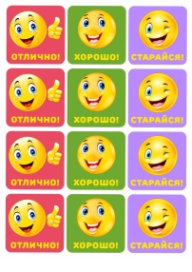  ФО «Похвала»  ФО « Светофор» |   Стикеры    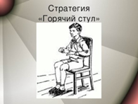  Эпиграф  Портрет  Микрофон  
  Критерий оценивания | Дескрипторы
  Отвечает на вопросы | - отвечает на вопросы;  -аргументирует свой ответ.
  Критерий оценивания | Дескрипторы
  Отвечает на вопросы | - отвечает на вопросы;  -аргументирует свой ответ.
Изучение нового материала | III. Освоение изученного материала.  Презентация «Жизнь и творчество – А.С. Пушкина».  Работа с учебником.  ГР. Задание 1. Стратегия «Консул»  Выбираются консулы. В другие группы отправляются консулы, они знакомят учащихся со своим прочитанным текстом.  1 группа- биография АС Пушкина  2 группа- творчество АС Пушкина  К.Задание 2  Упр.1. Ознакомьтесь с описанием внешности Пушкина, данным современницей поэта В.А.Нащокиной, и сравните с портретом, выполненным художником О. Кипренским (слайд). Определите тип текста. Какое существительное в главном предложении характеризует придаточное определительное в выделенном СПП?  ГР. Задание3  1 группа. Упр.5. Прочитайте отрывок из статьи Н.В.Гоголя об А.С.Пушкине. Что сказал автор о Пушкине как о национальном поэте?  Упр. 6.Стратегия «Двухчастный дневник». Поделитесь своими впечатлениями о прочитанном отрывке из статьи Н.В.Гоголя об А.С.Пушкине. Выпишите и прокомментируйте те слова, фразы, которые произвели на вас наибольшее впечатление.  2 группа:  2. Упр. 8. Стратегия «Ромашка Блума» Составьте «Ромашку вопросов» на основе прочитанных текстов, заполнив последнюю графу таблицы. Ответьте на вопросы, задав их друг другу.  Критерии для оценивания работы группы:  § правильность изложения материала;  § логика изложения материала, чёткость  ИР. Задание 4. Дифференцированные задания  А. Упр 4Преобразуйте цифровую информацию в текст  1799, 1811, 1812, 1814, 1837  В. Упр 5. Прочитайте отрывок из статьи Н.В.Гоголя об А.С.Пушкине. Что сказал автор о Пушкине как о национальном поэте?  С. Упр.7. Прочитайте отрывок из романа Ю.Н. Тынянова «Пушкин». Скажите, какую романтическую поэму напишет поэт в южной ссылке? Составьте тезисный план к тексту. |  |  | Просматривают презентацию  Рассматривают портрет А.С. Пушкина, выполняют задание  Читают отрывок статьи, заполняют таблицу  Работают в группе, составляют вопросы по прочитанному тексту  Выполняют самостоятельно одно из выбранных заданий | .  Взаимооценивание  Стратегия «Две звезды и одно пожелание»  Словесная оценка учителя  ФО «Большой палец»  ФО « Светофор» | ИКТ https://www.youtube.com/watch?v=8Bc2wfP7KUg  Портрет  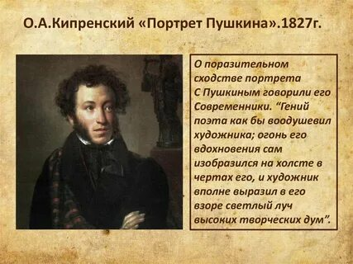  Таблица  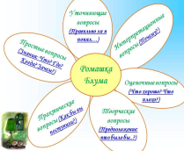
  Критерий оценивания | Дескрипторы
  понимает содержание текста | - преобразует цифровую информацию в текст  - демонстрирует собственное понимание проблематики, оценивая позицию автора  - составляет тезисный план текста, выдерживая структуру  ( вступление,  основная часть, заключение);
Рефлексия | Обратная связь Ответить на вопросы  - Что нового узнали на уроке?  - Достигли ли мы поставленной цели?  Рефлексия: «Докончи предложения»  Что я знаю... Сегодня я узнал…  Что я умею... Я научился…  Я теперь могу… Я понял, что…  Домашнее задание. Стр 111-113 читать, пересказывать |  |  | Учащиеся подытоживают свои знания по изучаемой теме. | ФО «Похвала» | 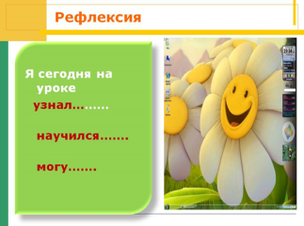
Дополнительная информация
Дифференциация.  - по тексту  - по заданиям (разноуровневые задания)  - по тексту |  | Оценивание.  - взаимооценивание «Две звезды и одно пожелание»  - комплимент учителя - словесная похвала  - ФО «Сетофор», «Большой палец», «Смайлики» | Межпредметные связи:  история
Работа со способными учениками. |  |  | Связи с ценностями.
Рефлексия:
Были ли цели обучения достижимыми?
Чему сегодня научились учащиеся?
Какой была атмосфера обучения?
Успешными ли были задания по установлению различий между учащимися?
Придерживался ли я временного графика? Какие отступления от плана я сделал и почему?
Итоговое оценивание
Назовите 2 наиболее успешных момента (как преподавания, так и обучения)?
1.
2.
Назовите 2 момента, которые бы способствовали улучшению урока (как преподавания, так и обучения)?
1.
2.
Что я узнал за время урока о классе или отдельных учениках такого, что поможет мне подготовиться к следующему уроку?
1.
2.

